Dijelovi kruga

- Pored svake slike zapišite broj pojma kojeg ta slika predstavlja. Na nekim slikama prikazano je više danih pojmova.
1. KRUŽNI ISJEČAK 3. KRUŽNI VIJENAC
2. KRUŽNI ODSJEČAK 4. POLUKRUG
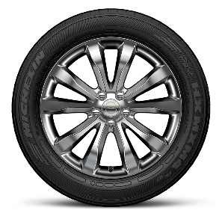
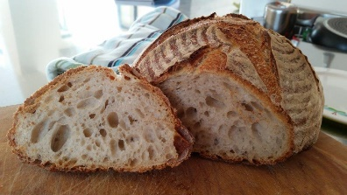


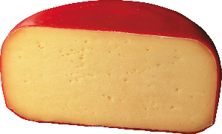
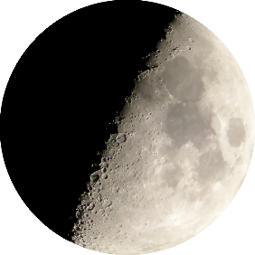
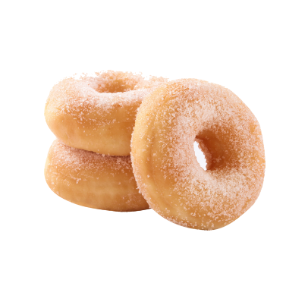



- Dopunite.
- Dio kruga omeđen tetivom i kružnim lukom nazivamo _____________ .
- Dio kruga omeđen dvama polumjerima i kružnim lukom nazivamo _______________ .
- Dio ravnine omeđen dvjema koncentričnim kružnicama nazivamo _______________ .
Površinu kružnog isječka sa središnjim kutom veličine α u krugu duljine polumjera r računamo prema formuli
$$P=\frac{r^{2}πα}{{360}^{°}}$$
gdje je l duljina kružnog luka koji odgovara kružnom isječku.

- Izračunajte površinu kružnog isječka u krugu polumjera 5 cm ako je njemu pridruženi kut veličine 30°

- Izmjerite središnji kut i duljinu polumjera kružnog luka na slici.
Izračunajte mu duljinu kružnog luka i površinu.

